ISP
Hostname:
hostnamectl set-hostname isp
mcedit /etc/sysconfig/network
HOSTNAME=isp
exec bash
iptables -t nat -A POSTROUTING -s 172.16.1.0/28 -o ens3 -j MASQUERADE
iptables -t nat -A POSTROUTING -s 172.16.2.0/28 -o ens3 -j MASQUERADE
iptables-save > /etc/sysconfig/iptables
systemctl enable --now iptables

HQ-RTR:
(база)
hostname hq-rtr
ip domain-name au-team.irpo
ntp timezone utc+3
ip route 0.0.0.0/0 172.16.1.1

(тунель гре)
interface tunnel.0
ip address 10.10.10.1/30
ip tunnel 172.16.1.2 172.16.2.2 mode gre

(ospf)
router ospf 1
ospf router-id 10.10.10.1
passive-interface default
no passive-interface tunnel.0
network 10.10.10.0/30 area 0
network 10.10.100.0/27 area 0
network 10.10.200.0/28 area 0
network 10.10.30.0/29 area 0
exit
interface tunnel.0
ip ospf authentication message-digest
ip ospf message-digest-key 1 md5 P@ssw0rd

(nat)
interface isp
ip nat outside
exit
interface vl100
ip nat inside
exit
interface vl200
ip nat inside
exit
interface vl999
ip nat inside
exit
ip nat pool VLAN100 10.10.100.1-10.10.100.30
ip nat pool VLAN200 10.10.200.1-10.10.200.14
ip nat pool VLAN999 10.10.30.1-10.10.30.6
ip nat source dynamic inside-to-outside pool VLAN100 overload interface isp
ip nat source dynamic inside-to-outside pool VLAN200 overload interface isp
ip nat source dynamic inside-to-outside pool VLAN999 overload interface isp
write memory

BR-RTR:
hostname br-rtr
ip domain-name au-team.irpo
ntp timezone utc+3
ip route 0.0.0.0/0 172.16.2.1

(тунель гре)
interface tunnel.0
ip address 10.10.10.2/30
ip tunnel 172.16.2.2 172.16.1.2 mode gre

(ospf)
router ospf 1
ospf router-id 10.10.10.2
passive-interface default
no passive-interface tunnel.0
no passive-interface fw
network 10.10.10.0/30 area 0
network 10.20.10.0/30 area 0
exit
interface tunnel.0
ip ospf authentication message-digest
ip ospf message-digest-key 1 md5 P@ssw0rd
interface fw
ip ospf authentication message-digest
ip ospf message-digest-key 1 md5 P@ssw0rd

(nat)
interface isp
ip nat outside
exit
interface fw
ip nat inside
ip nat pool VLAN10 10.20.20.1-10.20.20.14
ip nat pool VLAN20 10.20.30.1-10.20.30.6
ip nat pool RTR-FW 10.20.10.1-10.20.10.2
ip nat source dynamic inside-to-outside pool VLAN10 overload interface isp
ip nat source dynamic inside-to-outside pool VLAN20 overload interface isp
ip nat source dynamic inside-to-outside pool RTR-FW overload interface isp
exit

hq-srv:
hostnamectl set-hostname hq-srv.au-team.irpo
mcedit /etc/sysconfig/network
HOSTNAME=hq-srv.au-team.irpo

echo “10.10.100.2/27” > /etc/net/ifaces/ens3/ipv4address
echo “default via 10.10.100.1” > /etc/net/ifaces/ens3/ipv4route
echo “nameserver 10.10.100.2 77.88.8.8” > /etc/net/ifaces/ens3/resolv.conf
systemctl restart network

Дальше вам нужно искать ошибки в файлах. По очереди открываете файлы и внимательно смотрите, чтобы было как на скринах.
mcedit /etc/bind/options.conf
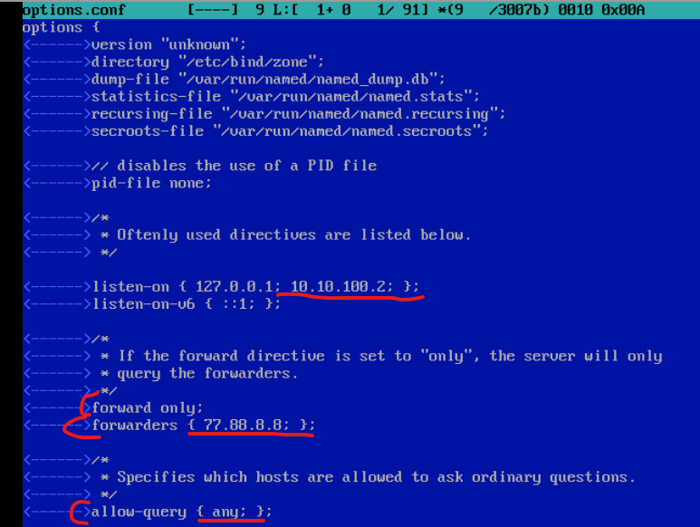

Следующие два файла почти идентичные, смотрите только верхнюю часть
mcedit /etc/bind/zone/10.10.in-addr.arpa
mcedit /etc/bind/zone/16.172.in-addr.arpa
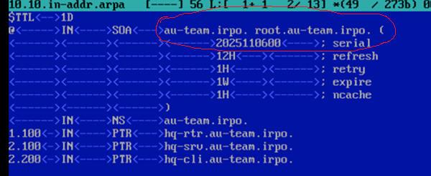
Тут чуть больше, смотрите внимательно
mcedit /etc/bind/zone/au-team.irpo.zone
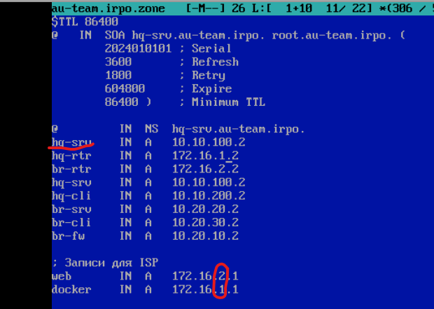
systemctl restart bind.service
echo "Banner /etc/openssh/banner" >> /etc/openssh/sshd_config
echo "Authorized access only" > /etc/openssh/banner
systemctl restart sshd
br-srv:
hostnamectl set-hostname br-srv.au-team.irpo
mcedit /etc/sysconfig/network
HOSTNAME=br-srv
echo “10.20.20.2/28” > /etc/net/ifaces/ens3/ipv4address
echo “default via 10.20.20.1” > /etc/net/ifaces/ens3/ipv4route
echo “nameserver 10.10.100.2 77.88.8.8” > /etc/net/ifaces/ens3/resolv.conf
systemctl restart network

echo "Banner /etc/openssh/banner" >> /etc/openssh/sshd_config
echo "Authorized access only" > /etc/openssh/banner
systemctl restart sshd
HQ-SW
hostnamectl set-hostname hq-sw.au-team.irpo
mcedit /etc/sysconfig/network
HOSTNAME=hq-sw.au-team.irpo
hq-cli:
заходите в терминал (правой кнопкой мыши по рабочему столу)
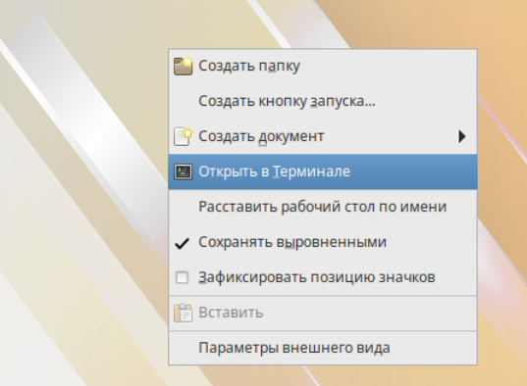
su –
hostnamectl set-hostname hq-cli.au-team.irpo
mcedit /etc/sysconfig/network
HOSTNAME=hq-cli.au-team.irpo

exec bash

br-cli:
su -
hostnamectl set-hostname br-cli.au-team.irpo
mcedit /etc/sysconfig/network
HOSTNAME=br-cli.au-team.irpo
exec bash
Теперь настроим ospf на br-fw
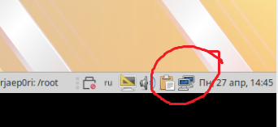
Правой кнопкой мыши
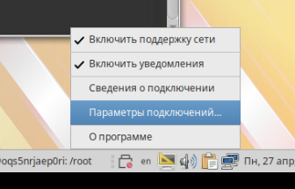
Заходите на проводное подключение 2 и вырубаете
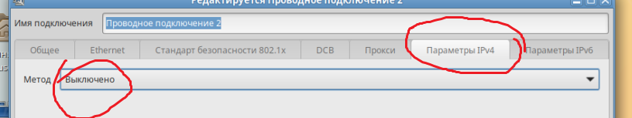
Не забудьте сохранить (пароль toor)

Дальше заходим на первое подключение и вставляем ip
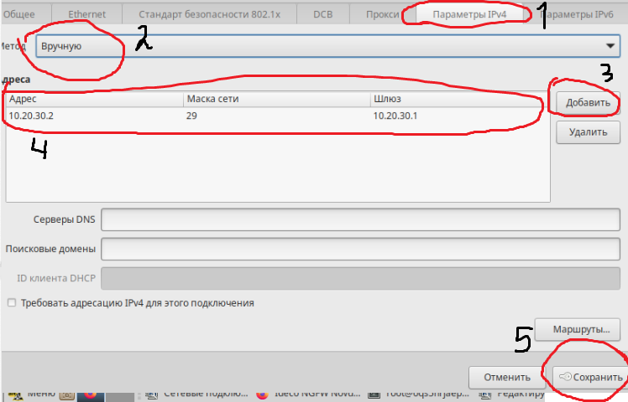
Далее заходим в браузер
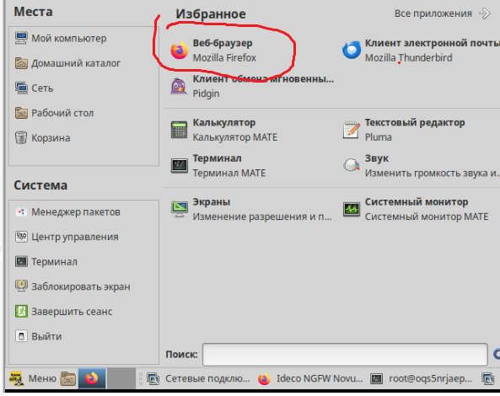

В строку вбиваете

Вам может сказать, что сайт опасный, но на него всё же надо зайти.
Дальше будет вкладка авторизации. Вам будет выдана бумажка. Нам нужно смотреть в :”Учётные записи ВМ”, Ideco NGFW
Дальше открываете меню и пишите название.
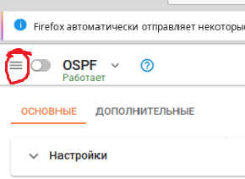
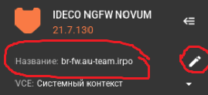
Дальше в том же меню ищите «маршрутизация» >> «ospf»
Делаете как я
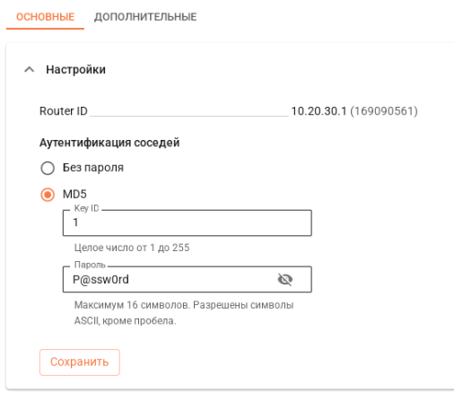
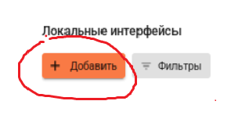
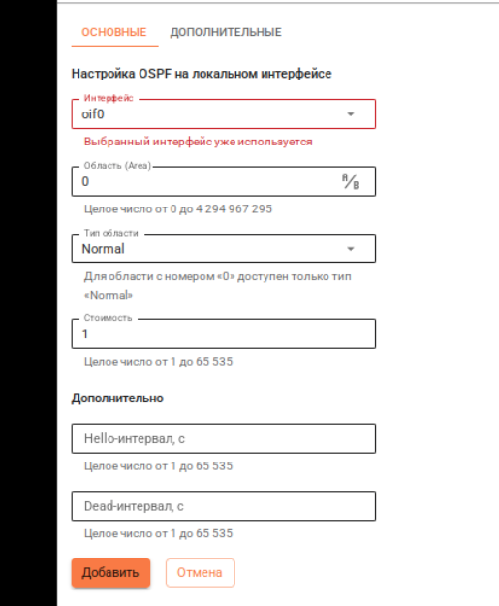

В конце включаем эту тему
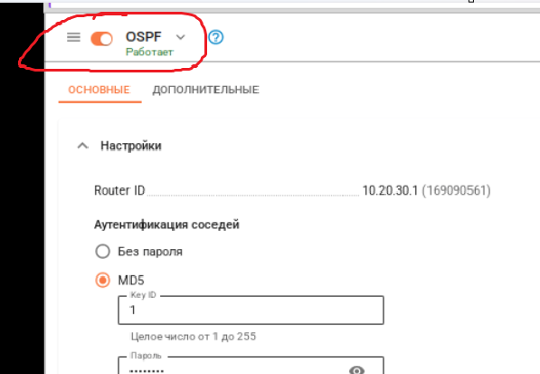

Выходим и включаем назад проводное подключение 2
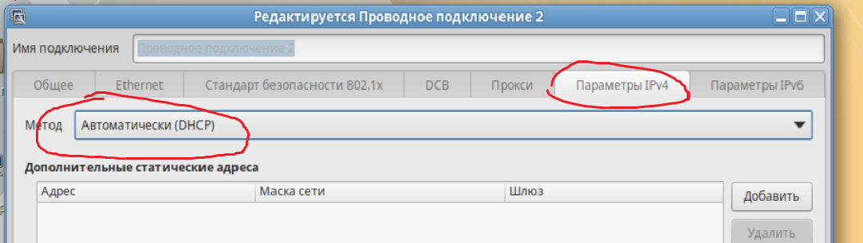

!!!Если айпишники другие, то:
Заходишь в топологии на br-fw и смотришь ip (оно должно вылезти сразу)
Айпишник у коготорого третий блок будет больше всего – скорее всего является нужным :/
Так что на br-cli в строке адрес пишите его, ток в конце пишете двойку вместо единицы и всё. В шлюз пишите тот же самый ток с единицей. Шлюза всегда 29.
